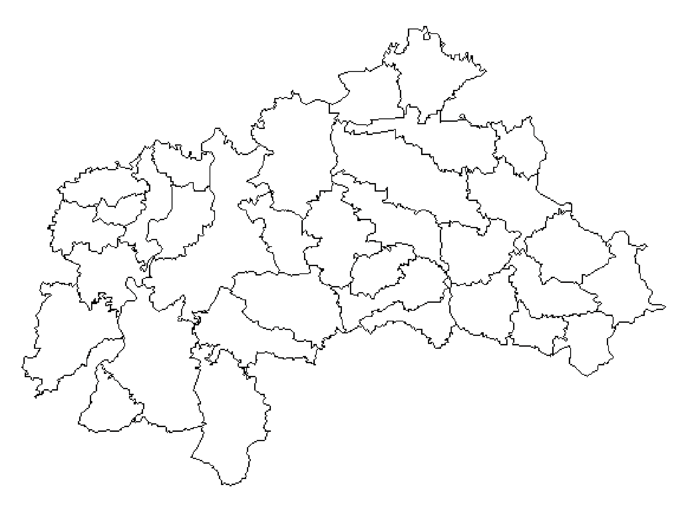

Leben im Landkreis
Weilheim—Schongau

Ein inklusives Projekt zur Erkundung von Teilhabemöglichkeiten von Menschen mit behinderungen
[Name des Projekts]

[ggf. Untertitel, z.b. „Ein inklusives Projekt zur Erkundung von Teilhabemöglichkeiten von Menschen mit behinderungen“]

Arbeits-Mappe

raum

Ein Projektseminar des [Name des Veranstalters, Einrichtung] in Kooperation mit [ggf. Kooperationspartner]

Ein Projektseminar des ZPE der Universität Siegen in Kooperation mit der Evang. Fachschule für Heilerziehungspflege und Heilerziehungspflegehilfe der Herzogsägmühle und der Fachakademie für Sozialpädagogik
der Don Bosco Schwestern Rottenbuch
Ein Projektseminar des ZPE der Universität Siegen in Kooperation mit der Evang. Fachschule für Heilerziehungspflege und Heilerziehungspflegehilfe der Herzogsägmühle und der Fachakademie für Sozialpädagogik
der Don Bosco Schwestern Rottenbuch

